Тема 5.2 Трехфазные цепи

Лабораторная работа № 7
«Исследование трехфазной электрической цепи при соединении фаз приемника «звездой».
Цель:
- закрепить теоретические знания по теме «Способы соединения фаз трехфазных генераторов и приемников электрической энергии»;
- сформировать умение пользоваться измерительными приборами, обрабатывать результаты измерения;
- сформировать умение анализировать полученные в результаты эксперимента.
Выполнив работу, Вы будете:
уметь:
- снимать показания и пользоваться электроизмерительными приборами и приспособлениями;
- производить расчеты простых электрических цепей;
- рассчитывать параметры различных электрических цепей и схем;

Материальное обеспечение: инструкция по выполнению лабораторной работы №7, лабораторные стенды «Уралочка», "Электрические цепи".

Задание:
1. Опытным путем проверить закономерности в трехфазной электрической цепи при соединении фаз приемника «звездой».

Порядок выполнения работы
1. Внимательно прочитать инструкцию, ознакомиться с приборами и оборудованием.
2. Начертить схему соединения фаз приемника звездой определить место включения измерительных приборов для измерения линейных и фазных токов и напряжений. Определить пределы измерения и цену деления измерительных приборов.
3. Собрать схему. После проверки правильности схемы преподавателем включить установку. Результаты измерения занести в таблицу 8.1.

Таблица 8.1- Результаты измерений в трехфазных цепях

Сопротивление | Результаты измерения |  |  |  |  |  |  |  |  |  |  |  | Результаты расчета
Сопротивление | U_{A} | U_{B} | U_{C} | U_{AB} | U_{BC} | U_{CА} | I_{A} | I_{B} | I_{C} | I_{AB} | I_{BC} | I_{CА} | Р,  Вт | Q, ВАр | S,  ВА
Симметричная нагрузка с нулевым проводом R_{A}=R_{B}=R_{C}
R_{A}=
R_{B}=
R_{C}=
(несимметричная нагрузка без нулевого провода
R_{A}=
R_{B}=
R_{C}=
(несимметричная нагрузка с нулевым проводом

4. Установите соотношения между линейными и фазными напряжениями и токами при соединении звездой.
5. Сделайте выводы о проделанной работе
6. Постройте векторные диаграммы.
7. Ответить на контрольные вопросы.

Форма представления результата: отчет определённой работе.

Критерии оценки:
- оценка «отлично» выставляется студенту, если отчет о выполнении лабораторной практической работы выполнен в полном объеме, расчеты выполнены правильно, ответы на вопросы сформулированы точно и грамотно; студент свободно владеет теоретическим материалом, безошибочно применяет его при выполнении лабораторной работы;
- оценка «хорошо» выставляется студенту, если допущены незначительные ошибки в расчетах, оформление отчета по лабораторной работе не соответствует установленным требованиям, ответы на поставленные вопросы раскрыты не в полном объеме.
- оценка «удовлетворительно» выставляется студенту, если задание выполнено с «грубыми» ошибками, отчет по лабораторной работе оформлен без соблюдения установленных правил.
- оценка «неудовлетворительно» выставляется студенту, если работа не выполнена.

Дополнение при выполнении лабораторной работы в онлайн симуляторе.
1. Перейдите по гиперссылке http://falstad.com/circuit/
2. Создайте новую схему («схемы» - «пустая схема»).
3. Начертите схему соединения обмоток источника и фаз приемниика звездой. Подключите измерительные приборы для измерения фазных и линейных током и напряжений. Подключите осцилограф.
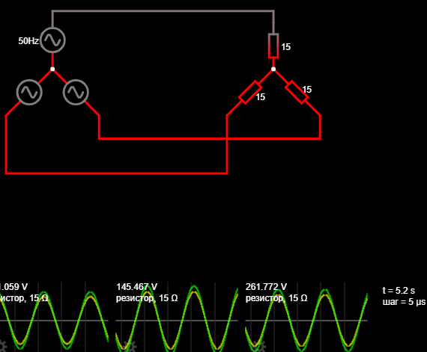
Рисунок - Примерная схема
4.Нажатием на элементы, возможно, устанавливать параметры каждого элемента. Установите свое значение для всех элементов.
5. Нажмите кнопку «Стоп» и снимите показания. Запишите значения тока и напряжения в таблицу 7.1.
6. Выполните три эксперимента.

